U Splitu, 13.05.2019. god.

GRAD SOLIN
Stjepana Radića 42
21 210 Solin

Projekt „RazmišljamEKOlogično“

Priprema i razrada tema javnih tribina
Sukladno toč. 2.4.1. Ugovora o pružanju usluga organizacije javnih tribina na temu održivog gospodarenja otpadom i obilježavanja međunarodnih eko dana u sklopu provedbe projekta „RazmišljamEKOlogično“ financiranog iz Kohezijskog fonda Europske unije u okviru Operativnog programa Konkurentnost i kohezija, ref.br.projekta KK.06.3.1.07.0048, Ugovor broj 22/2019 predlažemo slijedeći plan organizacije javnih tribina:
1. Plan organizacije prve javne tribine:
- Uvodna riječ od strane predstavnika Grada Solina kao nositelja Projekta „RazmišljmEKOlogično“ – iznošenje osnovnih podataka o projektu – 5 min.
- Sprječavanje nastanka otpada i ponovna upotreba predmeta – iznijet će se hijerarhija gospodarenja otpadom i razraditi prva dva postupka gospodarenja otpadom koja su najprihvatljivija, a to su upravo sprječavanje nastanka otpada i ponovna upotreba predmeta. Izlaganje će se pokrijepiti s korisnim primjerima koje možemo odmah upotrijebiti i na taj način smanjiti količinu otpada – 15 min.
- Pravilno odlaganje otpada – izlaganje obuhvaća pregled raspoložive infrastrukture za pravilno odlaganje otpada, daje konkretne primjere gdje s kojim otpadom i ističe kako je upravo pravilno razdvajanje otpada ključna karika kružnog gospodarenja otpadom – 15 min.
- Javna rasprava – 30 min.
2. Plan organizacije druge javne tribine:
- Uvodna riječ od strane predstavnika Grada Solina kao nositelja Projekta „RazmišljmEKOlogično“ – iznošenje osnovnih podataka o projektu – 5 min.
- Otpad i priroda – izlaganje obuhvaća razradu što se događa sa otpadom u prirodi, koliko vremena treba da se razgradi, ulazi li u hranidbeni lanac, štetan utjecaj otpada na okoliš. Predavanje daje korisne informacije i potiče nas da razmišljamo EKOlogično kako bi smanjili negativan utjecaj otpada na okoliš – 15 min.
- Kompostiranje – izlaganje objašnjava što je kompostiranje, zašto, kako i gdje kompostirati. – 15 min.
- Javna rasprava– 30 min.
Dvije javne tribine će se održati u dva ciklusa, a navedene stručne teme u trajanju od 30 min izlagati će:
- Anđela Dželalija, dipl.ing.biol. i ekol. mora
- Jana Ivanišević, dipl.ing.kem.tehn.
- Mario Perišić, bacc. biol. i ekol. mora
- Antonija Bulić, mag.chem.

Za održavanje javnih tribina koristiti će se:
- projektor
- laptop
- platno
- razglas
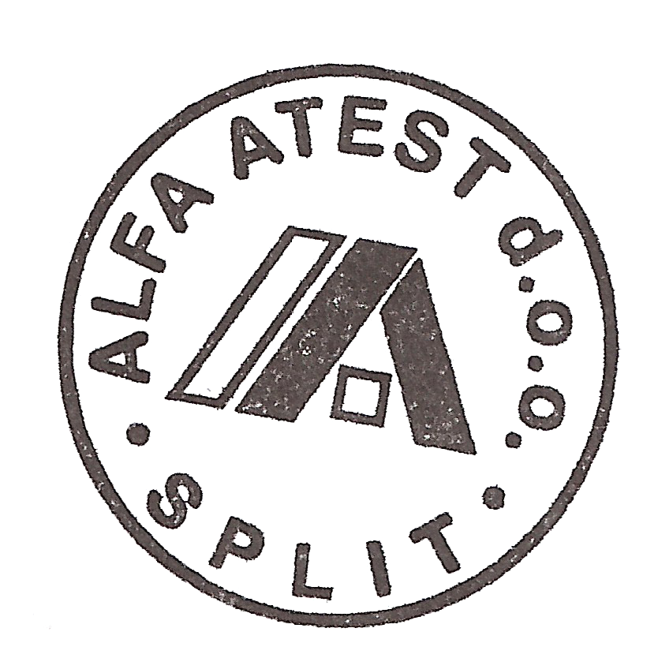
Za Alfa atest d.o.o.
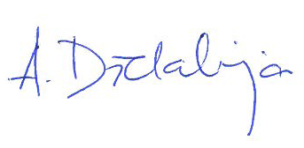

Anđela Dželalija, dipl.ing. biol. i ekol. mora



